 |  | 5 класс
Дата | Предмет | Д/З
Понедельник  18.05.20 | русский язык | пар.70,упр.543,правила стр.138-139
 | англ.яз. | Учебник,с.147 (карта, прочитать, перевести)
 | математика | П. 37, № 1080, 1081.
 | история | Параграф 56, вопросы 1, 2.
Вторник  19.05.20 | математика | П. 38, №1094, 1096.
 | русский язык | пар.70,упр.544,правило внимательно изучить стр.141
 | география | Повторение. Тема «Атмосфера»
 | обществознание | Параграф 13 вопросы 1 – 3 Проверим себя.
 | литература | смотреть в беседе
Среда  20.05.2020 | англ.яз. | РТ у.2 с.106
 | история | История. 5 класс. Параграф 59, 60, вопросы. Подведем итоги любые.
 | Технология | - Закончите изготовление своего изделия (если у вас не хватило времени его закончить). Выщлите фото своего законченного изделия. Если вы такое фото высылали, дублировать не нужно.  - Сделайте записи в тетради:  Аналитический этап  1. Экономический расчет: посчитайте расходы на ваше изделие, исходя из затрат только на материалы. Если вы использовали материал, бывший в употреблении, тогда его стоимость будет равна 0. Если материал вы расходовали частично, тогда сумму разделите на части (в зависимости от того, сколько вы затратили на изделие). Инструменты и оборудование, я думаю, у вас были, поэтому их включать в расчет не нужно.  2. Экологическое обоснование: проанализируйте, как ваше изделие повлияет на окружающую среду.  3. Оценка изделия: дайте оценку (словесную) своему изделию сами и 2-3 родственников или знакомых.  4. Реклама изделия: прорекламируйте свое изделие  Пример ваших записей на сегодня  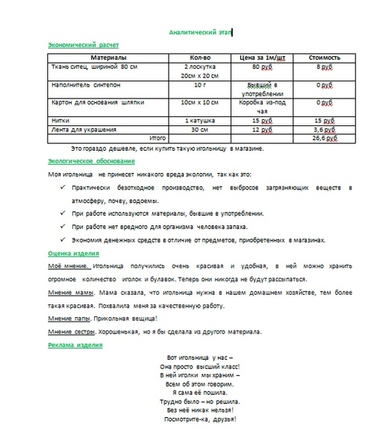
МАЛЬЧИКИ: Закончить изготовление поделки кормушка.
В тетради: записать правила техники безопасности при работе со слесарным инструментом
Фотографии готовых работ выслать личным сообщением в вк или на электронную почту pr3deinivan@yandex.ru до конца недели (до 17.05.20)
 | биология | Составить кроссворд не менее чем из 10 слов по всему курсу биологии
Четверг  21.05.2020 | математика | П. 38, № 1128 (1,8,10), 1161,1088.
 | ОБЖ | Написать итоговую работу за год на одну из темстр.164, вопрос3 из рубрики «Практикум»
 | русский язык | пар.71,упр.551, правила стр.142-143
 | литература | смотреть в беседе
Пятница  22.05.20. | Математика | Контрольная работа. (Смотреть в группе)
 | Русский язык | пар.72,упр.559 «Советы помощника» на стр.146
 | Музыка | Разучить тест песни (смотри в группе)
 | Литература | смотреть в беседе
Суббота  23.05.20. | Русский язык | пар.72,упр.561 разобрать два любых предложения по образцу на стр.149
 | Англ. яз | РТ с.109 у.2

